

Université Mohammed Premier Oujda

École Nationale des Sciences

Filières : GI / Niveau : GI4

Module : Administration des systèmes informatiques





**Administration Des Systèmes Informatiques**

Rapport Tp7: Gestionnaire des volumes logiques LVM

Réalisé par :

**Safae BOUNIETE**

Année Universitaire : 2017/2018

**Etape 2 :** **Installation de gestionnaire LVM**

1. Installation de LVM :

* Récupérer le dossier à partir de site
* Utiliser la commande tar avec les options pour le désarchiver : **tar xzvf LVM2.2.02.168.tgz**
* Après avoir se déplacer dans le dossier LVM2, on lance :
* La commande **./configure** pour paramétrer l'installation, et installation des dépendances si nécessaire.
* La commande **make**, qui fabrique les fichiers d'installation.
* Commande **make install** qui installe les fichiers précédemment créés.

1. la commande **lsmod | grep dm_\***

Tout d’abord un module est un morceau de code permettant d'ajouter des fonctionnalités au noyau : pilotes de périphériques matériels, protocoles réseaux, etc…

**lsmod :** Pour afficher les modules actifs et qui contient « dm_* », mais cette commande ne retourne aucun module.

1. La commande **modprobe**.

**modprobe** : Pour charger les modules :

* dm_mod
* dm_mirror
* dm_snapshot

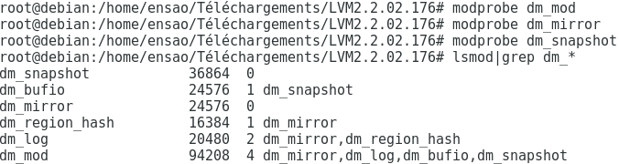

**Etape 2 : Création des partitions LVM**

1. Se connecter en tant que «root» sur une console texte.
2. Visualiser les disques durs de votre machine.

**La commande fdisk -l** enVérifiant qu’il y a quatre disques durs (sda, sdb, sdc et sdd).

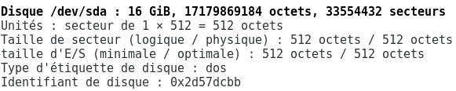

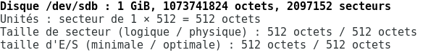

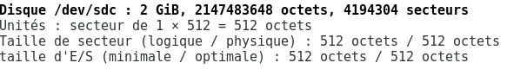

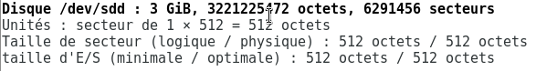

**La commande dmesg :**

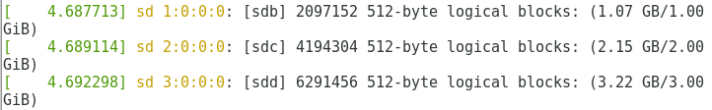

1. Lancer l’environnement de partitionnement fdisk sur le disque sdb.

En utilisant la commande **fdisk /dev/sdb :**

* **l’option n :** pour créer une nouvelle partition
* **l’option p :** pour créer une partition de type primitive
* **l’option t :** pour une partition de type 8e ce qui fait une partition lvm
* **l’option w :** pour sauvegarder les modifications et sortir

Créer une nouvelle partition

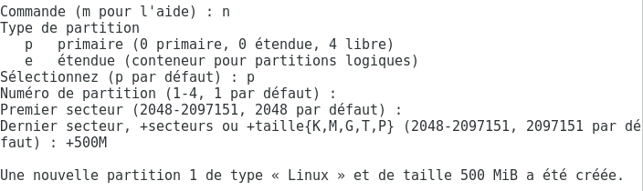

Changer e type de partition

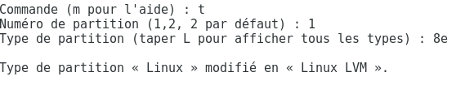

Créer une deuxième partition

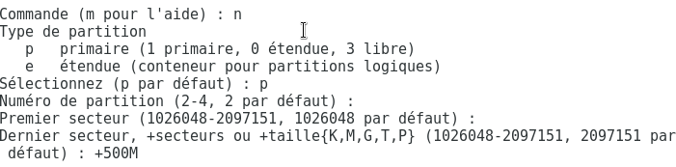

Changer le type de partition

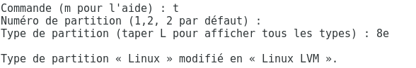

La table des partitions

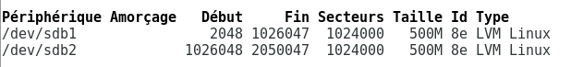

1. Lancer l’environnement de partitionnement fdisk sur le disque sdc.

Le même principe que sdb.

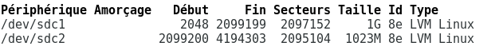

1. Lancer l’environnement de partitionnement fdisk sur le disque sdd. Créer deux nouvelles partitions de type Linux de 1,5Go.

Le même principe que sdb.

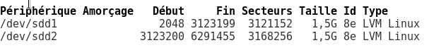

1. Lancer les commandes pvscan, vgscan et lvscan ? Que remarquez-vous ?

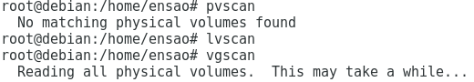

Ces derniers commandes ne marchent pas parce qu’on pas encore créer ni volume physique, ni groupe de volume ou logique volume.

**Étape 4 : Création des volumes physique PV**

1. Se connecter en tant que «root» sur une console texte.
2. Créez les PV des partitions crées précédemment dans l’énoncé 3.

Tout d’abord un volume physique est une partition qu’on va confier à LVM.(Tout ce qui était dans la partition sera effacé)

La commande **pvcreate** pour créer **un volume physique.**

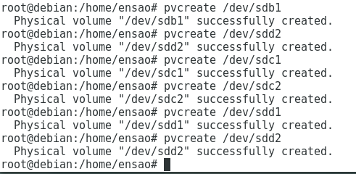

1. Afficher les informations concernant les volumes physiques crées.

La commande **pvscan** :

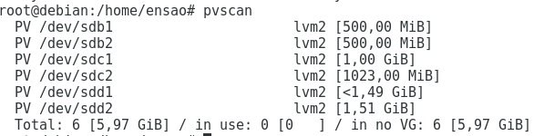

Cette commande affiche les volumes physiques créer aves des informations sur leurs :

-type : lvm2

-taille : 500 MiB

La commande **pvdislay** :

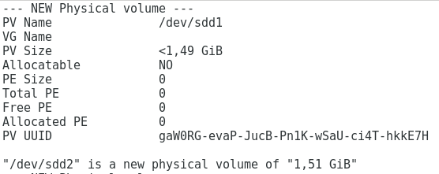

Cette commande affiche aussi des informations sur les volumes physiques mais avec plus de détails.

La commande **pvdisplay** **–s** :

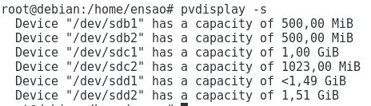

Affiche les informations sur les volumes physiques.

1. Que remarquez-vous ?

On remarque que les commandes suivantes permettent d’afficher des informations sur les volumes physiques qu’on a créés.

**Etape 5 :** **Création des volumes groupes VG**

1. Créez un VG appelé «VG0» contenant les PVs des partitions sdb1 et sdc2.

**La commande vgcreate :**

Un groupe de volume est un ensemble des volumes physiques.



1. Afficher les informations concernant le volume groupe crée.

Les informations sur les groupes de volumes existants

La commande **vgscan** :



La commande **vgdislay** :

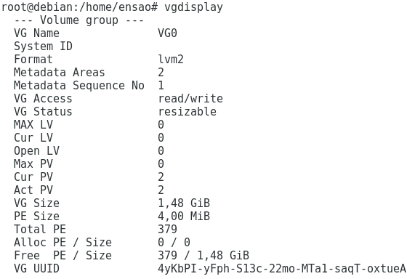

La commande **vgdisplay** **–s** :



1. Créez un VG appelé «VG1» contenant les PVs des partitions sdb2 et sdd1.

**La commande vgcreate :**



1. Afficher les informations concernant le volume groupe crée.

La commande **vgscan** :

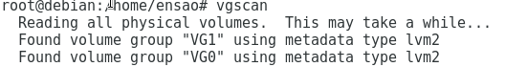

La commande **vgdislay**:

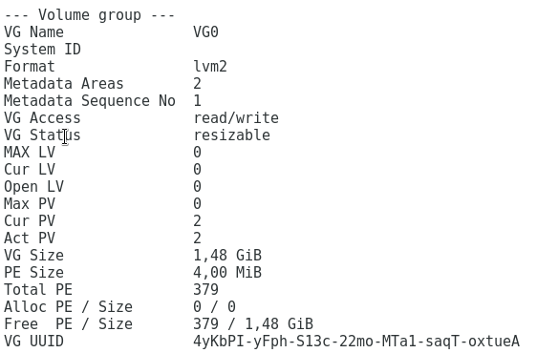

La commande **vgdisplay - s**:



**Etape 6 : Création des volumes logiques LV**

1. Créez dans «VG0», le volume logique LV «LV0» de taille maximale (en gros).

La commande **lvcreate** **–L** +1,48G **–n** LV0 VG0

* **L :** pour déterminer l’espace du volume logique…on utilise –l si on ne veut pas écraser les données déjà existants dans la partition.
* **n :** Le nom du volume logique



1. Afficher les informations concernant le volume logique crée.

La commande **lvscan** :



La commande **lvdislay** :

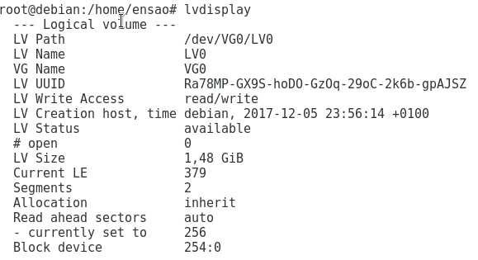

La commande **lvdisplay –s** :



1. Formatez «LV0» en EXT4. (Utilisation : la commande mkfs.ext4).

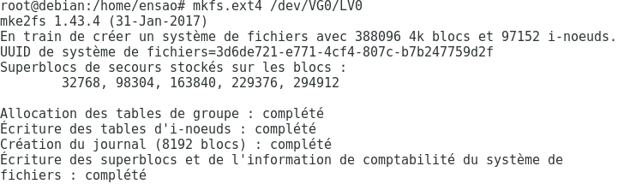

1. Créer un répertoire «/mnt/lv0».

La commande :mkdir –p /mnt/lv0

1. Montez le volume logique LV0 dans le répertoire «/mnt/lv0». (Utilisation : la commande mount avec les options adéquates).



1. Visualiser les statistiques d’utilisation des blocs de données. (Utilisation : la commande df).

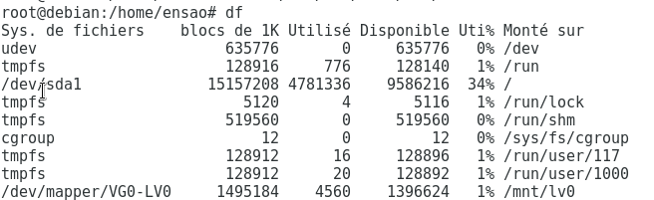

Le dossier est bien monté dans /mnt/lv0

1. Créer un fichier «ls.out» contenant le résultat de la commande ls -lR / dans le répertoire «/mnt/lv0».



1. Calculez un checksum de contrôle de fichier «ls.out» au moyen de la commande «md5sum --binary». Notez les valeurs résultats.



Il s’agit du CRC du fichier.

**Etape 7 :** **Extension d’un volume logique LV**

2. Démonter le volume logique «LV0»



3. Vérifier que la cohérence de «LV0». (Utilisation : la commande e2fsck).

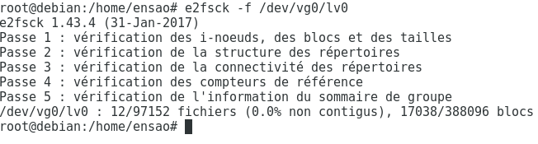

1. Faire une extension de «VG0» par les volumes physiques des partitions sdc1 et sdd2. (Utilisation : la commande vgextend).

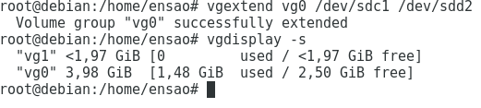

On remarque que le volume des deux partitions est ajouté au groupe de volume VG0.

1. Agrandir le volume logique «LV0» par l’ajout de la taille des partitions sdc1 et sdd2. (Utilisation : la commande lvextend).

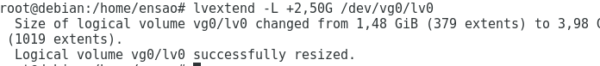

10. Agrandir le système de fichiers de LV «LV0». (Utilisation : la commande resize2fs).

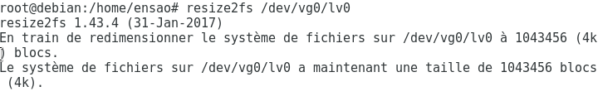

11. Remonter «LV0» dans «/mnt/lv0».



12. Regarder de nouveau les statistiques d’utilisation des blocs de données. Cela a-t-il changé. (Utilisation : la commande df -h).

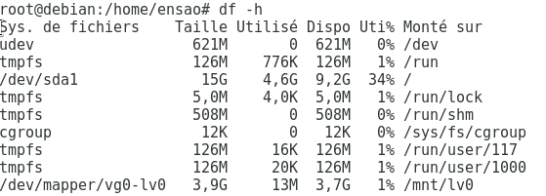

La taille du volume logique a changé de 1.4G à 3.7G.

13. Vérifiez que le fichier «ls.out» est resté dans le répertoire.



14. Recalculez un checksum de contrôle de fichier «ls.out» au moyen de la commande «md5sum --binary».



15. Que remarquez-vous concernant le checksum de l’énoncé précédent et cet énoncé ?

Il n’a pas changé, donc on conclue que l’augmentation d’un volume logique ne fait pas perdre les données.